Развитие зрительно – пространственных представлений у детей с нарушениями речи.
Развитие зрительно-пространственных представлений создаёт основу для успешного овладения учебной деятельностью. Все функции, обеспечивающие зрительно-пространственное различение предметов, интенсивно формируются в дошкольном возрасте.
Тонкость, дифференцированность зрительного восприятия и анализа, зрительная память свойственны далеко не всем детям. Дети с общим недоразвитием речи – это особая категория дошкольников с недостаточными предпосылками для развития зрительно-пространственного восприятия.
При недостатках зрительно-пространственного восприятия и зрительной памяти у детей с общим недоразвитием речи в школе возможны такие трудности, как:
- трудности формирования зрительного образа буквы, цифры, графического элемента: нарушение соотношения элементов, путание сходных по конфигурации букв, цифр;
- плохое запоминание конфигурации букв при чтении и, соответственно, медленный темп, угадывание букв;
- при чтении перескакивают через строчку, путают строчку, читают наоборот;
- пропуск, добавление, перестановка букв ,затруднение понимания прочитанного;
- зеркальное написание букв, цифр, графических элементов;
- при списывании пропуск слов и целой строки;
- пропуски и неправильное употребление предлогов;
- плохое выделение геометрических фигур, замена сходных по форме фигур (круг – овал, квадрат – ромб – прямоугольник).
Упражнения и дидактические игры направлены на развитие зрительно-пространственного восприятия у детей дошкольного возраста с нарушениями речи:
- Развитие зрительного восприятия и узнавания предметов и их элементов (умение воспринимать форму предметов и их элементов, цвет, величину предметов, высоту, ширину, длину),
- обучение ориентировке в схеме собственного тела,
- обучение восприятию местоположения и удалённости предмета в пространстве (вверх – вниз, вперед – назад, дальше – ближе),
- обучение восприятию пространственных отношений между предметами, а также изменчивости пространственных отношений,
- обучение ориентировке на плоскости (на столе, на доске, на полу и только потом даем лист бумаги,
Игры направленные на развитие зрительно – пространственных представлений:
- «Сыщик». Предложите ребенку найти спрятанный вами предмет или игрушку в комнате, следуя инструкциям. Например: «Встань спиной к телевизору и сделай два шага вправо, повернись налево и сделай один шаг и т.д.».
- Попросите ребенка показать различные части тела: правый глаз, левую руку и т.д. Усложните задание, попросив показать левой рукой правое ухо, правой рукой левый глаз и т.д. Такой вид упражнений помогает сформировать умение ориентироваться в правой и левой сторонах пространства.
- На улице можно предложить ребенку рассмотреть окружающие предметы и назвать их расположение относительно друг друга. Например: «Машина стоит около дома», «Автобус едет справа от девочки», «Цветы растут слева от дерева» и т.д.
- «Графический диктант по клеточкам». Рисунки графических диктантов можно найти в литературе по подготовке ребенка к школе. Это задание помогает не только развивать зрительно-пространственную ориентировку, но и готовит руку к письму.
- Предложите ребенку сложить по образцу какой-либо предмет из сборного конструктора, кубиков или спичек.
- «Найди отличия в картинках». Такие задания можно встретить в детских журналах.
- «Чего не хватает?». На рисунке изображены предметы, у которых художник не нарисовал какой-либо детали. Ребенок должен определить чего не хватает и дорисовать.
- «Что изменилось?» Разложите перед ребенком игрушки или картинки, предложите запомнить и закрыть глаза. Поменяйте игрушки местами и спросите, что изменилось?
Работа по развитию зрительно – пространственных представлений дает следующие результаты:
- у детей формируется представление о ведущей руке, о частях лица и тела;
- игры и игровые упражнения позволяют не только целенаправленно и ускоренно формировать зрительно-пространственное восприятие, но и в доступной интересной форме развивать познавательный процесс дошкольника;
- у детей наблюдается повышенный интерес к предлагаемым заданиям, что способствует активизации внимания и зрительной памяти;
- целенаправленное, всестороннее восприятие предмета, сравнение его с другими предметами позволяет быстрее активизировать словарь ребёнка;
- силуэтные и контурные изображения предметов помогают развивать зрительно-пространственную ориентировку, подготавливая ребёнка к овладению чтением и письмом.
Все игры и упражнения дошкольнику следует давать в игровой форме. Стоит учитывать уровень развития ребенка. При возникновении трудностей в выполнении заданий и понимании инструкции необходимо предложить более лёгкий вариант - для поддержания мотивации у ребенка.
Материал подготовил
Учитель-логопед
Трофимкина А.А.
Муниципальное казенное образовательное учреждение дополнительного образования для детей, нуждающихся в психолого-педагогической, медицинской и социальной помощи
«Центр диагностики и консультирования»

Развитие зрительно – пространственных представлений у детей с нарушениями речи

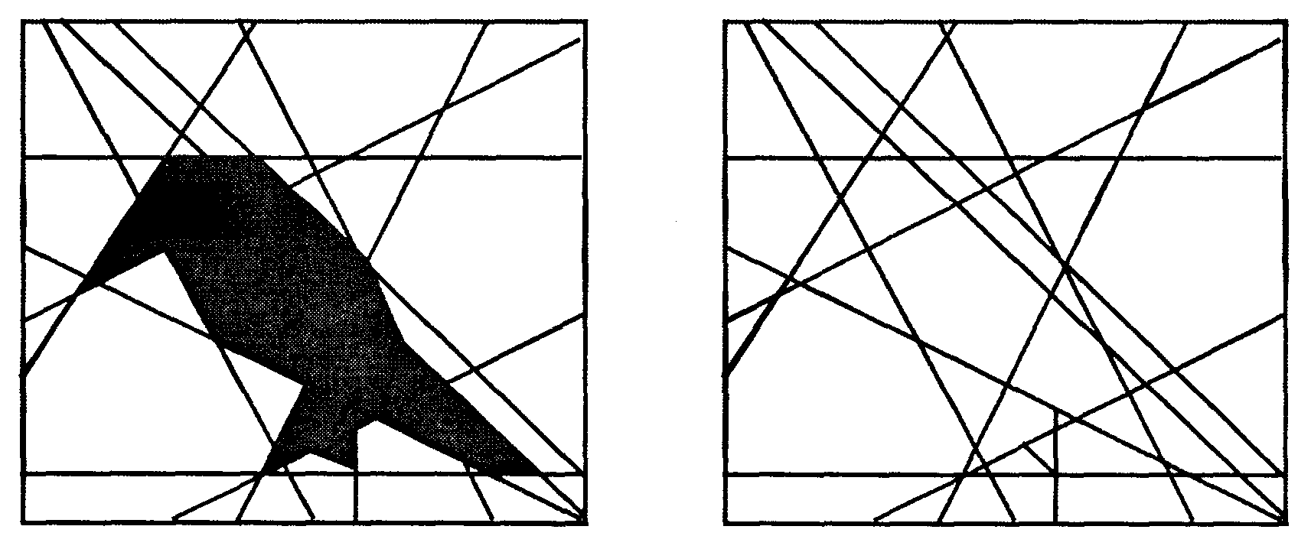

Людиново 2023 г.

